TALLER PRÁCTICO DE INTELIGENCIA DE NEGOCIOS
De la planilla de notas al tablero en Power BI
ETL, Modelado Dimensional y Visualización

Presentado por:

Alison Fernanda Puentes Avendaño

Asignatura:

Inteligencia de Negocios

Neiva, Huila

Septiembre de 2026

EVIDENCIA EN POWER BI
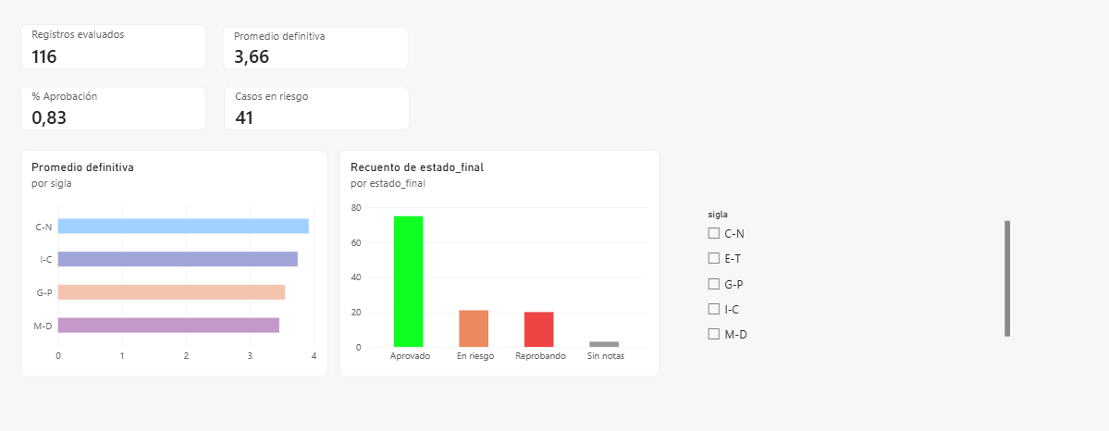
¿Cuál fue el hallazgo más relevante encontrado en los datos?
El hallazgo más relevante fue la identificación de 41 registros clasificados como "En riesgo" o "Reprobando", a pesar de que el porcentaje general de aprobación es aproximadamente del 83 %. Esto demuestra que, aunque el desempeño global es positivo, existe un grupo importante de estudiantes que requiere atención académica prioritaria.
¿Qué decisión podría apoyarse en ese hallazgo?
Se podría implementar un programa de alerta temprana y acompañamiento académico, enfocando tutorías, monitorias y seguimiento personalizado en los estudiantes que se encuentran en estado "En riesgo" o "Reprobando", con el fin de mejorar su desempeño antes del siguiente corte.
¿Qué indicador adicional sería útil si se dispusiera de más información?
Sería útil contar con un indicador de asistencia a clases y actividades académicas, ya que permitiría analizar si existe relación entre la participación del estudiante y su rendimiento académico. Esto ayudaría a identificar con mayor precisión las causas del bajo desempeño.
¿Qué medida de privacidad aplicó durante el ejercicio?
Durante el ejercicio se aplicó la seudonimización de estudiantes, reemplazando los códigos reales por identificadores como EST-001, EST-002, etc. Además, se eliminaron nombres, documentos, correos electrónicos y números de teléfono, garantizando que el análisis se realizara sin exponer información personal.

Hallazgo 1: Se identificaron 41 casos en riesgo o reprobando.
Decisión: Implementar tutorías y alertas tempranas.
Hallazgo 2: Computación en la Nube (C-N) presenta el promedio más alto entre las asignaturas analizadas.
Decisión: Analizar las estrategias de enseñanza utilizadas en esta asignatura para replicarlas en otras materias.
Hallazgo 3: El promedio general de definitiva es 3,66, mostrando un desempeño aceptable, aunque con diferencias importantes entre asignaturas.
Decisión: Fortalecer el acompañamiento en las asignaturas con menor promedio para reducir el riesgo académico.

